**عنوان المحاضرة:**

**Derivative Rule, Algebraic & Trigonometric Derivatives, Chain Rule, Velo city and Acceleration قاعدة المشتقة، مشتقات جبرية ودوال مثلثية، قاعدة السلسلة، السرعة والتعجيل**

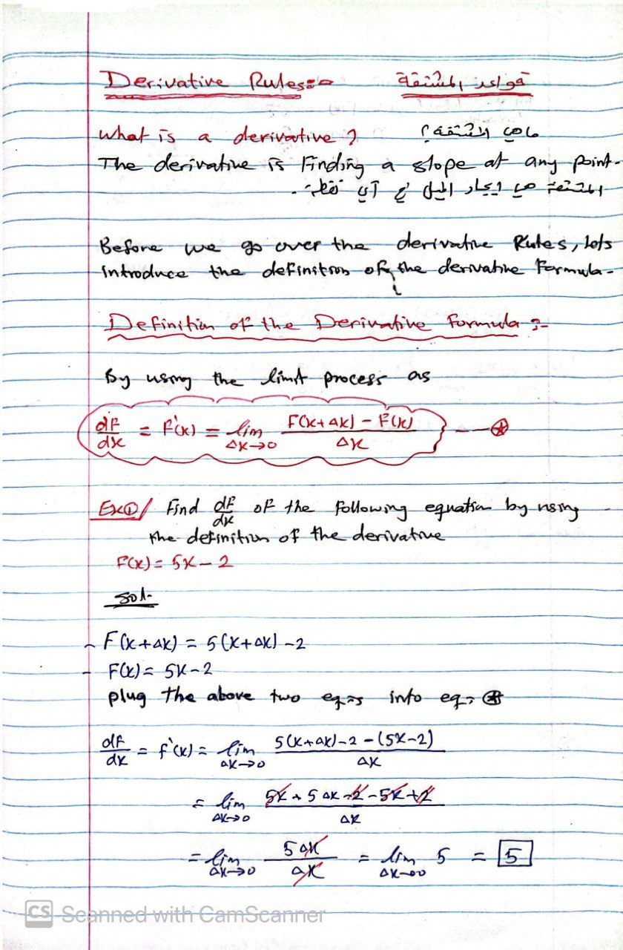

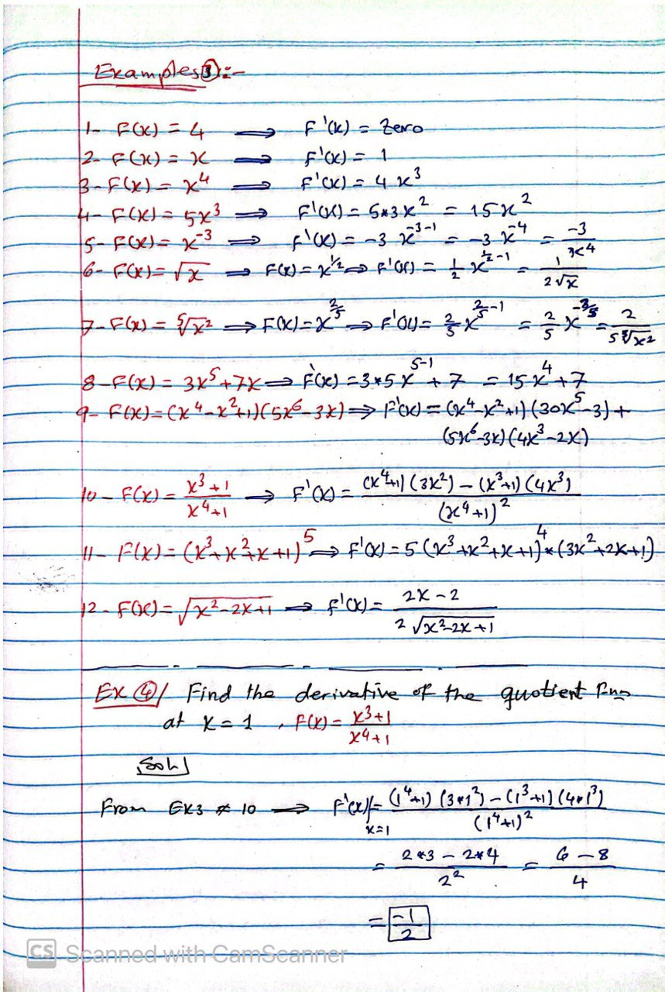

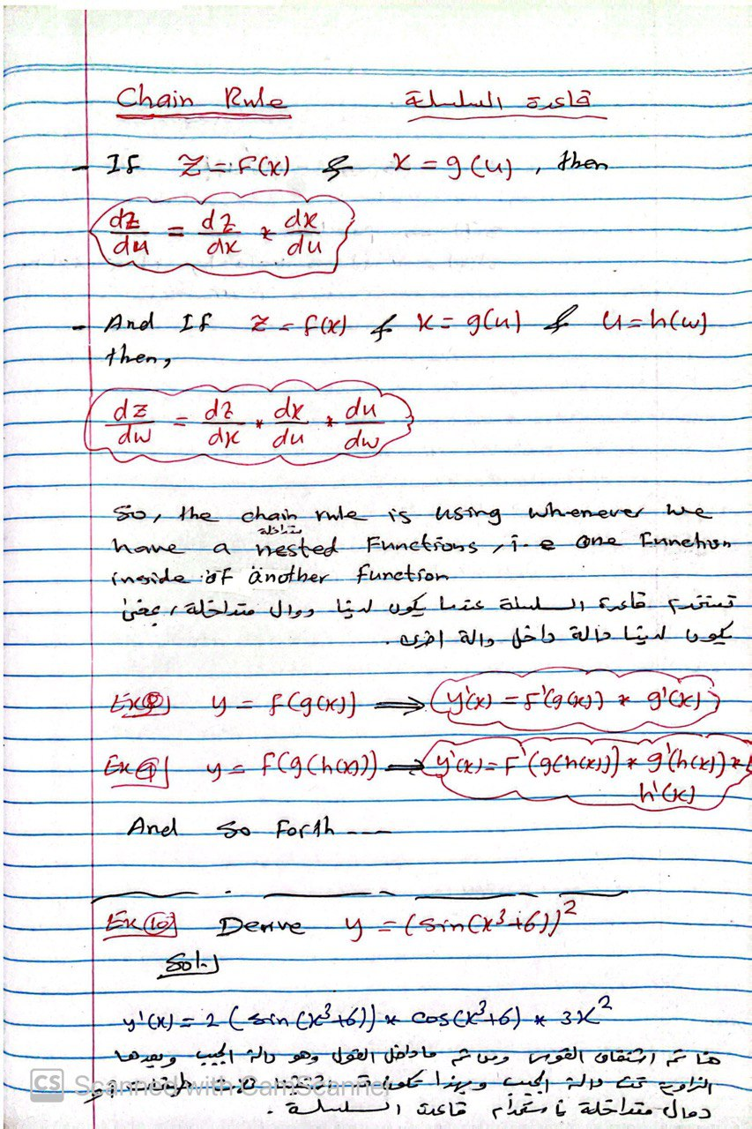

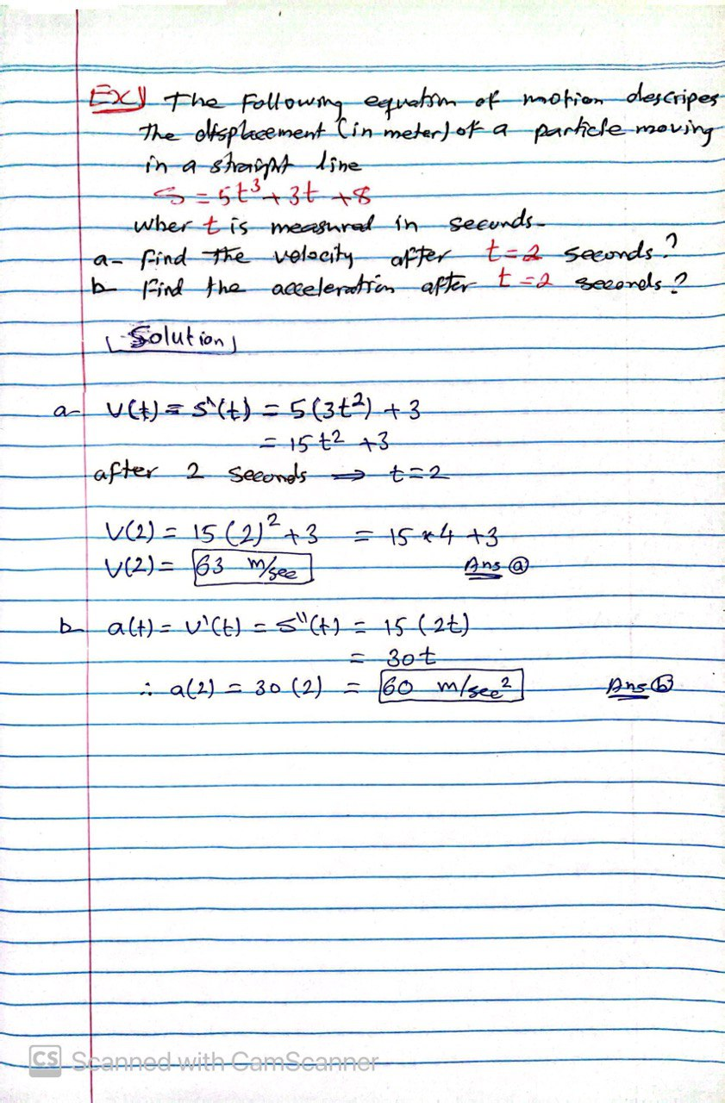

**نهاية محاضرة "Derivative Rule, Algebraic & Trigonometric Derivatives, Chain Rule, Velo city and Acceleration قاعدة المشتقة، مشتقات جبرية ودوال مثلثية، قاعدة السلسلة، السرعة والتعجيل"**